РЕМОНТ БОКОВОГО ПОРЕЗА КОНВЕЙЕРНОЙ ЛЕНТЫ.
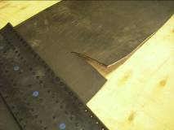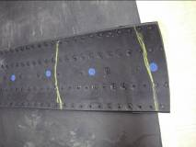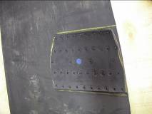
- Вырезать сектор полосы КВМ, достаточной для ремонта.

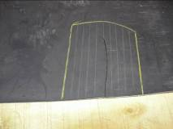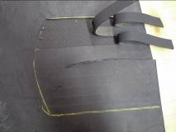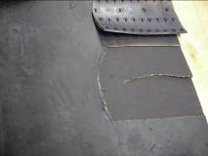
2. Разметить сектор ремонта, надрезать резиновую обкладку ленты
полосками, снять резину.

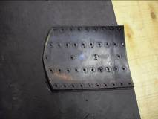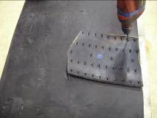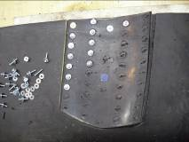
3. Приложить пластину, просверлить отверстия в ленте, вставить винты с
шайбами, наживить гайки.

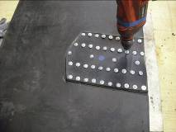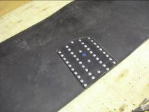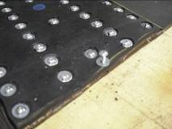
4. Закрутить и дожать винты. 5. При необходимости
установить доп. винт.

